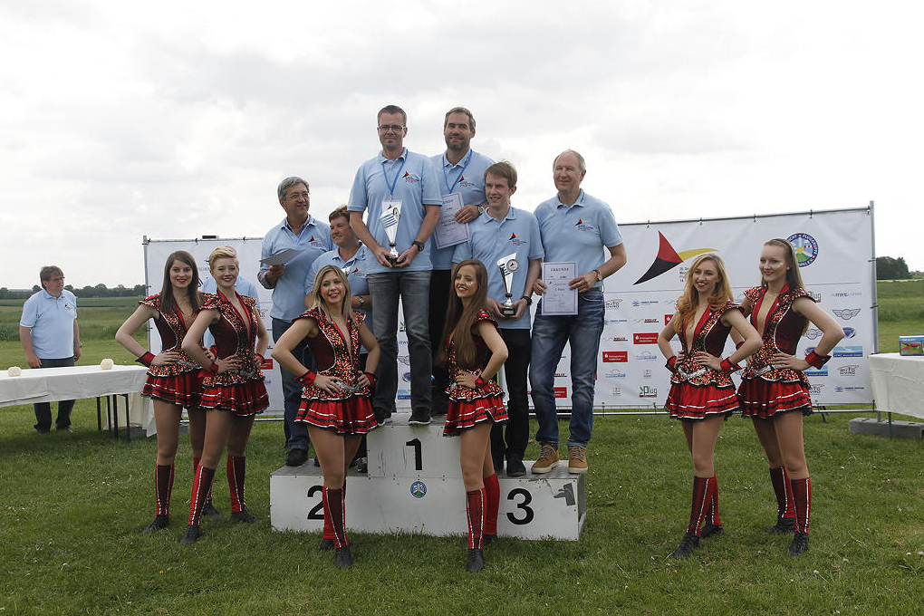2. Platz bei den UL Meisterschaften 2015
Die Sieger in der Klasse „doppelsitziger Dreiachser“: 1. Holger Conrad (Bergheim)/Andreas Kaiser (Köln), 2. Gunter und Helga Klein (Hösbach) 3. Bernd Andree (Witten) und Ron Leander Eilers (Recklinghausen). Foto und Copyright: UL-Fluggruppe „Nordeifel“
Viele Gelnhausener werden das leuchtend gelbe Ultraleichtflugzeug von Gunter und Helga Klein aus Hösbach schon am Himmel beobachtet haben. Die langjährigen Mitglieder im Gelnhausener Aero-Club sind dann mit ihrer FK-9 unterwegs - leicht, leise und schnell.
Aber das sind nicht die Eigenschaften, die über Sieg oder Niederlage bei der 26. Nationalen UL-Meisterschaft auf dem Flugplatz von Weilerswist, 25 km südlich von Köln, entschieden haben. Vielmehr sind es das fliegerische Können von Gunter Klein und seiner Frau Helga sowie ihre Fähigkeit, effektiv und konzentriert als Team zu funktionieren.
Vom 14. Bis 17.5.2015 gab sich die UL-Szene ein Stelldichein, um die Besten in vier Klassen zu ermitteln: Dreiachser einsitzig geflogen, Dreiachser doppelsitzig geflogen, Trike doppelsitzig geflogen und Tragschrauber.

Die Hauptaufgabe besteht aus Navigationsflügen mit mehreren Wendepunkten. Zwischen- oder Außenlandungen können eingeplant werden. Die Navigationsflüge enthielten folgende Aufgaben:

- Navigation mit dem Finden von Wendepunkten und Identifizieren von Fotos oder ausgelegten Zeichen
- Pünktlichkeit mit der Einhaltung von vorher angegebener Reisegeschwindigkeit oder Überflugzeit
- Präzision (Ziellandungen mit und ohne Motorkraft, Start über ein Hindernis)

Zuschauerfreundlich wurde das Thema Präzision am Flugplatz in Weilerswist ausgetragen. Die Pilotinnen und Piloten konnten nämlich selbst bestimmen, wie lange oder besser gesagt, wie kurz die Startstrecke sein muss, um am Ende ein Flatterband zu überfliegen. Die einfache Regel: je kürzer der Abstand zum Band ist, umso mehr Punkte gab es. Aber es galt auch: Wer sich verschätzt und das Band zerreißt, bekommt keine Punkte.

Ging es bei dieser Kurzstreckenstart-Prüfung (short-take-off) darum, nach einer vorbestimmten Strecke in die Luft zu kommen, war die letzte Übung am dritten Tag das genaue Gegenteil: Pilotinnen und Piloten mussten in einem 100m langen Zielfeld möglichst nahe an der „Null-Linie“ landen.

Die Deutsche Meisterschaft hat das Ziel, durch Wettbewerbsflüge mit
verschiedenen Aufgaben unter sportlichen Gesichtspunkten einen Sieger in
jeder Klasse zu ermitteln und Auswahlkriterien für die Zusammensetzung des
Deutschen Teams bei den folgenden internationalen Meisterschaften zu liefern.
Sie soll außerdem der Freundschaft und dem Erfahrungsaustausch zwischen
den Pilotinnen und Piloten dienen.
„Natürlich treffen wir bei den Meisterschaften UL-Piloten, die auch immer wieder dabei sind. Einige sind inzwischen Freunde geworden. Und das macht mindestens genauso viel Spaß wie die Herausforderung durch den Wettbewerb.“ So Gunter Klein nach der Siegerehrung.
Die sportliche Herausforderung meistern die beiden offensichtlich mit einer gewissen Routine, denn schon 2012 flog das Team Klein auf Platz 2 in ihrer Klasse. 2013 errangen sie sogar den 1. Platz und 2014 war es dann wieder Platz 2.
Herzlichen Glückwunsch zu dieser Leistung und dem 2. Platz – auch wieder in 2015!
Übrigens: Wenn man den 1- bis 3. Platz belegt, ist man automatisch Mitglied der Deutschen Nationalmannschaft und kann an den Europa- und Weltmeisterschaften teilnehmen.

(20.5.2015, Ekkehard Makosch, Pressedienst des Aero-Club Gelnhausen e.V.)

